Исследование аппаратного обеспечения

1. Изучение аппаратного обеспечения по сведениям, генерируемым ОС (получить сведения о HDD, Flash - VID & PID).

Виртуальная машина:

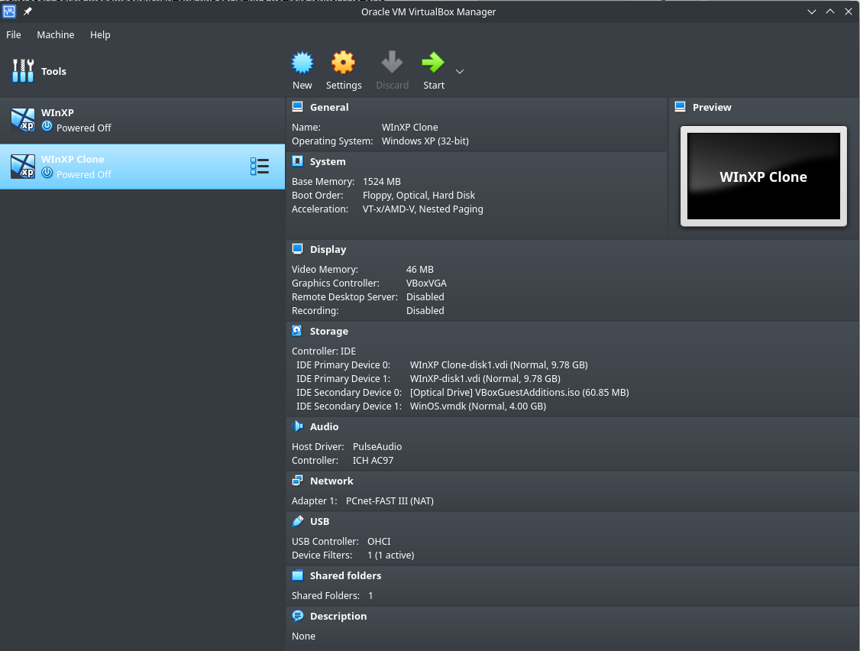

* 1. Получение сведений тестовыми программами (Sandra, Everest Ultimate)

|  |  |  |
| --- | --- | --- |
|  | Sandra | Everest Ultimate |
| модель чипсета |  | Intel Natoma 82440FX |
| контроллер южного моста (IDE, USB) | Intel 82371AB/EB/MB PIIX4/E/M Power Management Controller | Intel 82371SB PIIX3 |
| модель процессора | AMD Ryzen 5 2600 Six-Core Processor (3.4ГГц, 512Кб L2, 8Мб L3) | AMD Ryzen 5 2600 Six-Core Processor |
| модель видеоадаптера | VirtualBox Graphics Adapter () | VirtualBox Graphics Adapter (46Мб) |
| IDE(ATA) контроллер | Intel(R) 82371AB/EB PCI Bus Master IDE контроллер | Intel(R) 82371AB/EB PCI Bus Master IDE |
| MAC адрес сетевой платы | 08:00:27********* | 08-00-27-4A-DD-2E |
| Модель звукового контроллера | Intel(r) 82801AA AC’97 | SigmaTel STAC9700/83/84 @ Intel 82801AA I/O Controller Hub - AC'97 Audio Controller [B-0] |

Сравнить сведения, предоставляемые различными программами.

* 1. Исследование информации об аппаратном обеспечении, зафиксированной в информационной среде компьютера

Поиск аналогичных сведений в реестре. Ветви:

- HKEY_LOCAL_MACHINE\HARDWARE\DESCRIPTION\System

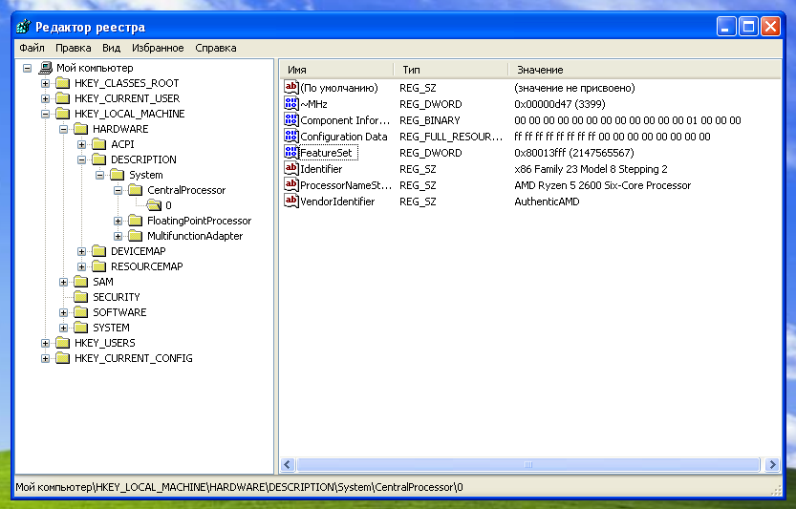

- HKEY_LOCAL_MACHINE\SYSTEM\CurrentControlSet\Control

Video:

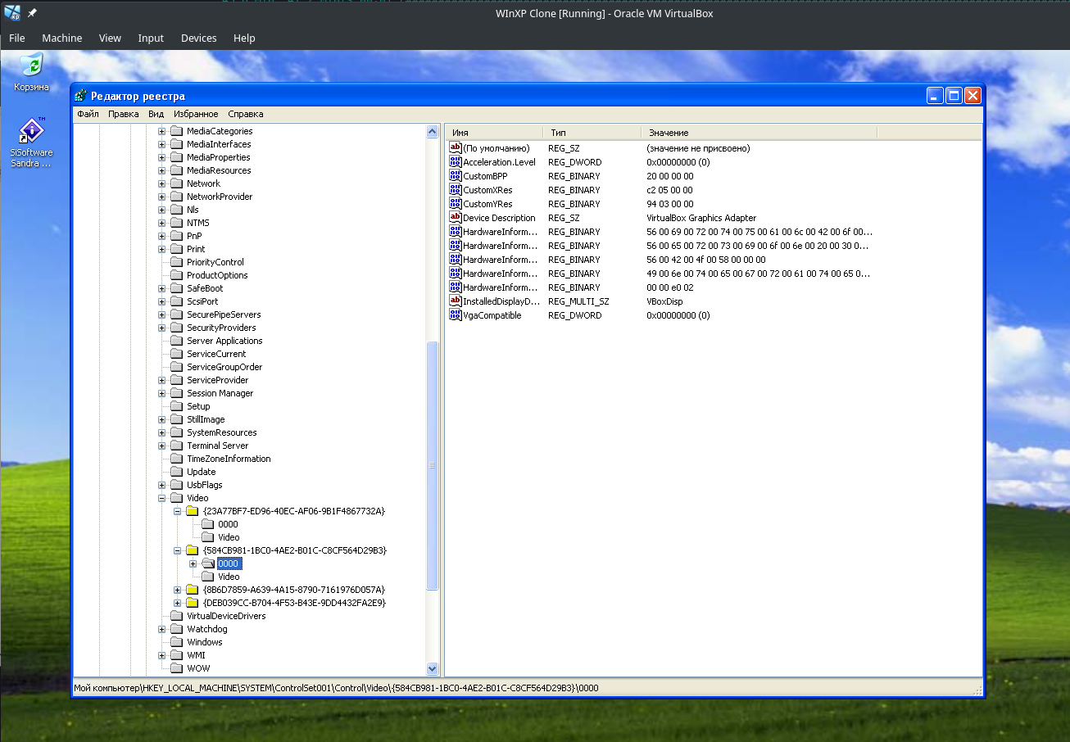

IDE контроллер:

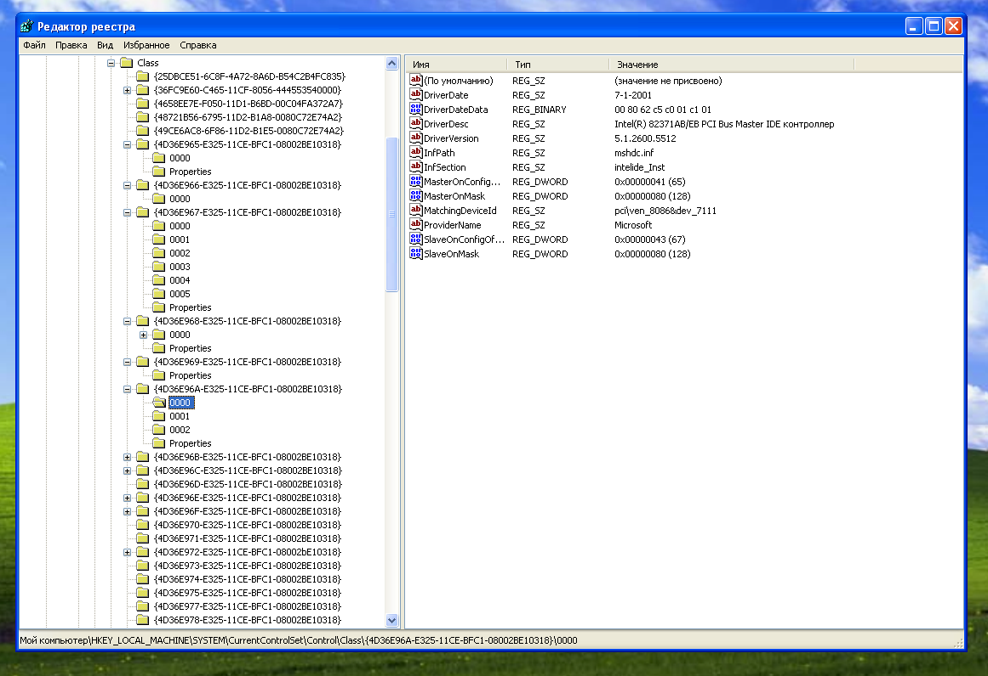

- HKEY_LOCAL_MACHINE\SYSTEM\CurrentControlSet\Enum

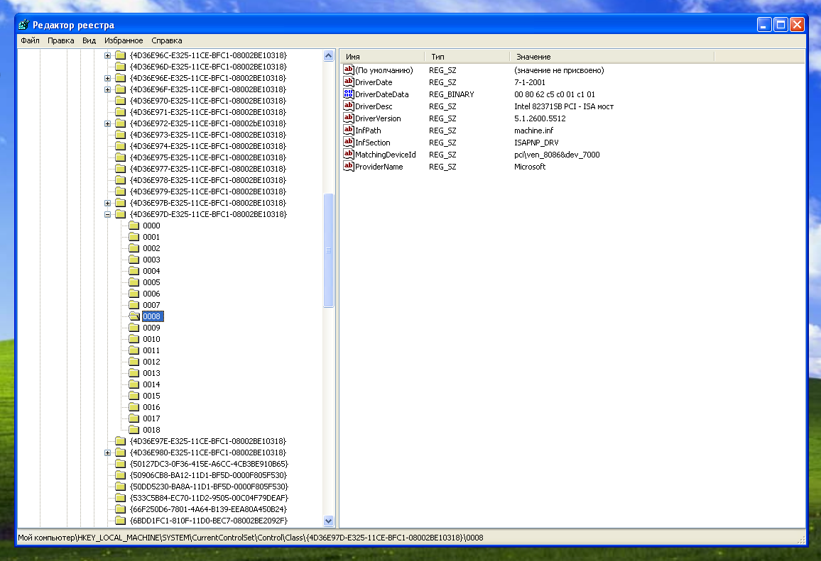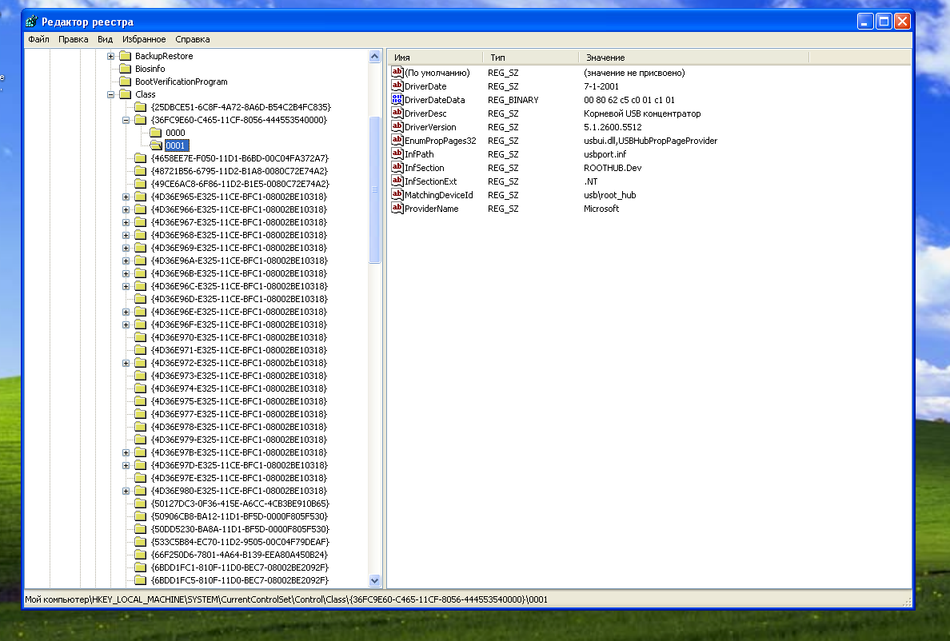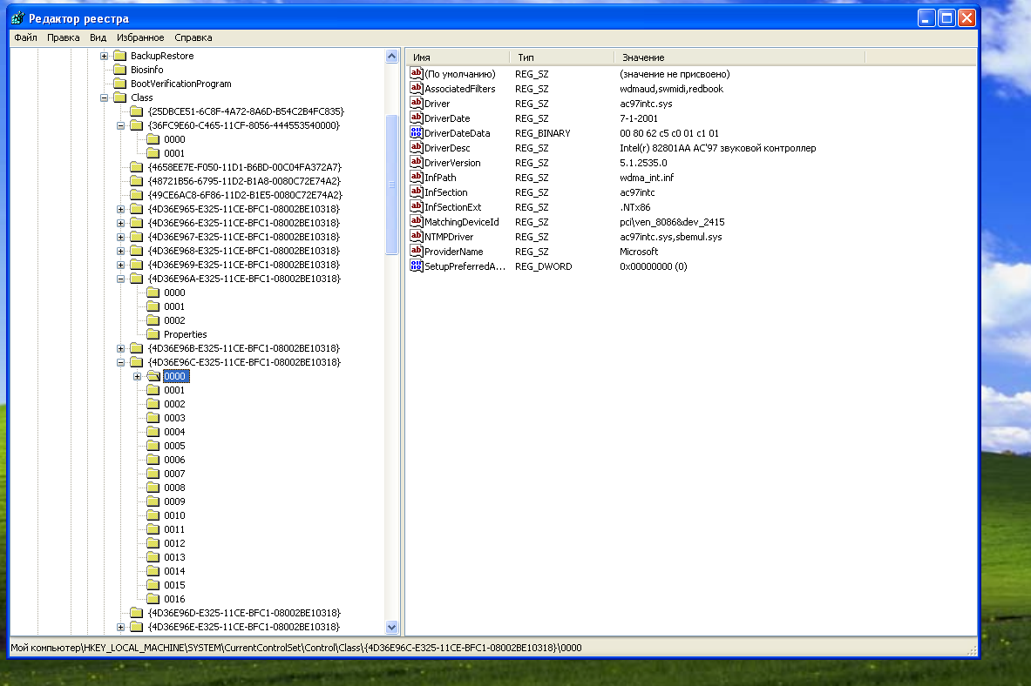

Поиск аналогичных сведений в setupapi.log

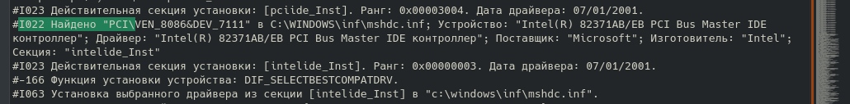

c. Подключите к клону виртуальной машины образ основного диска оригинальной виртуальной машины и с помощью программы Windows Registry Recovery найдите те же сведения в пассивном реестре.

Подключаем к клону виртуальной машине образ основного диска оригинальной виртуальной машины.

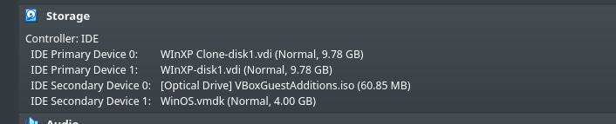

Информация о звуковом контроллере:

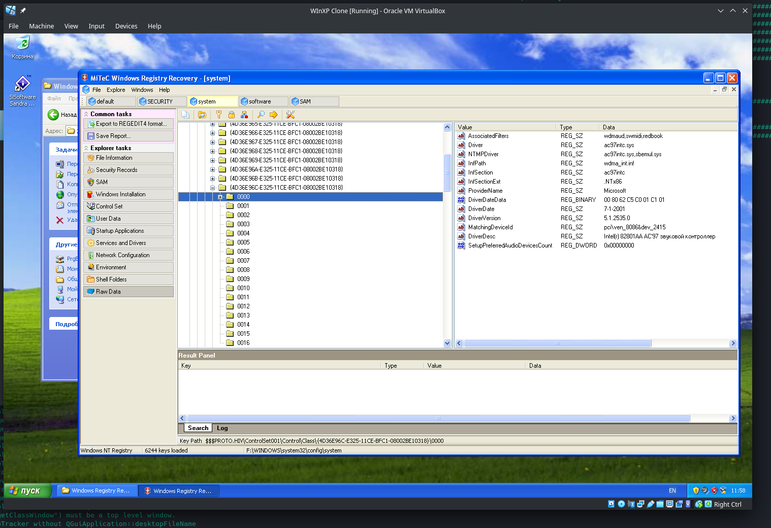

Информация о видеоадаптере:

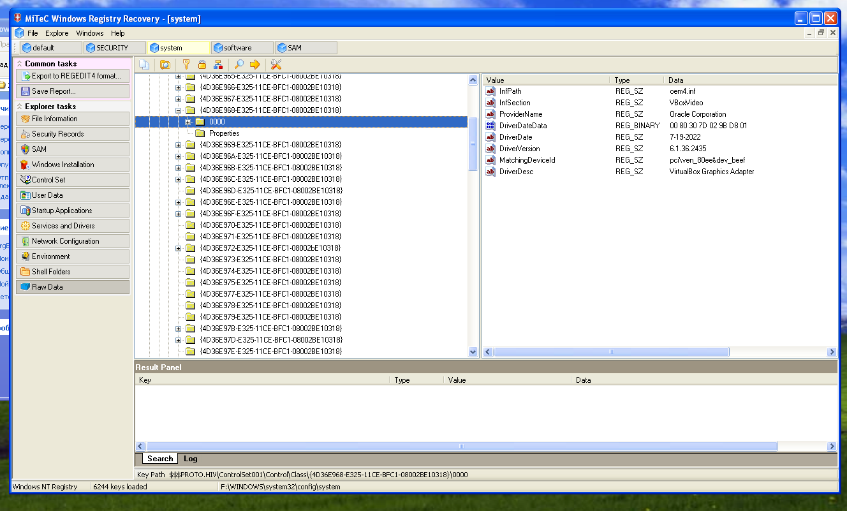

Мост:

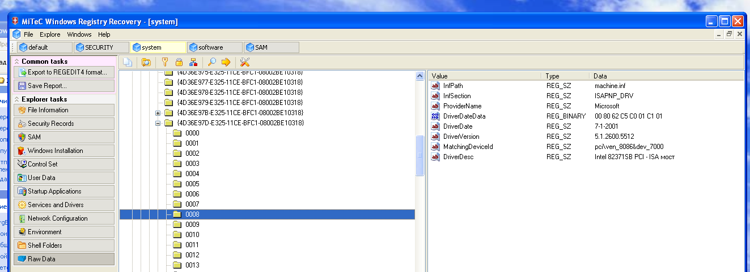

IDE-контроллер:

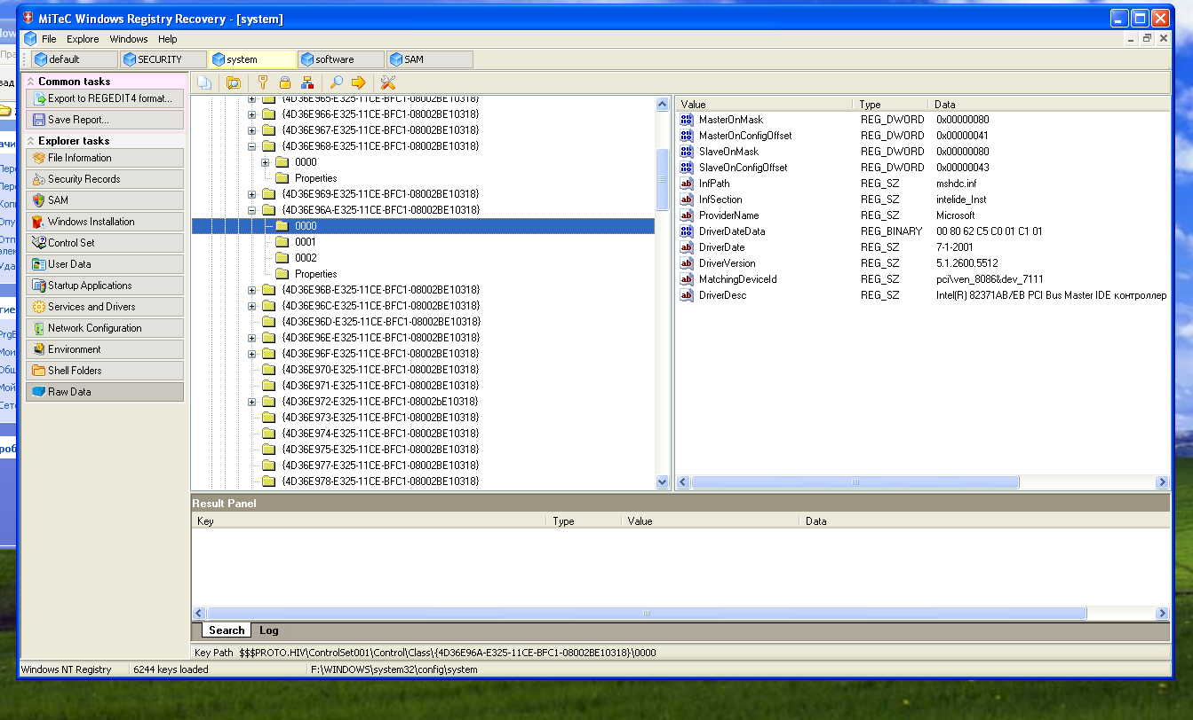

d. Подключите к виртуальной машине флешь-носитель. Найдите сведения о факте подключения и о самом устройстве в реестре.

Подключим флеш-устройство к виртуальной машине



В регистре найдем информацию о подключенном флеш-устройстве

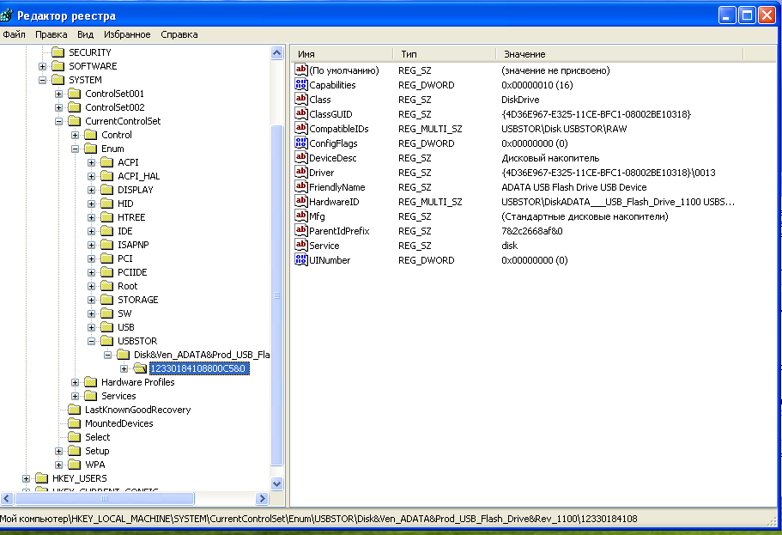

1. Получить сведения об аппаратном обеспечении, зафиксированном в наборе файлов в архиве Набор файлов 1.rar

С помощью MiTeC Windows Registry Recovery просмотрим файл system

Выбрав вкладку Control Set, увидим аппаратное обеспечение.

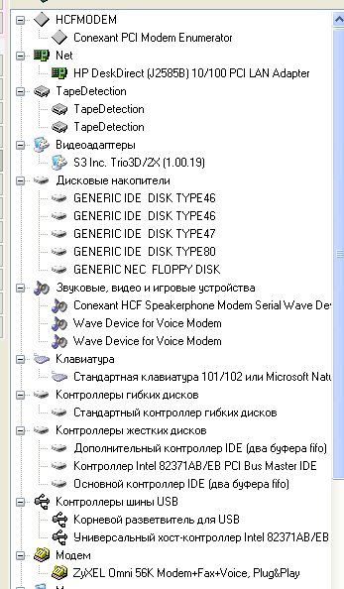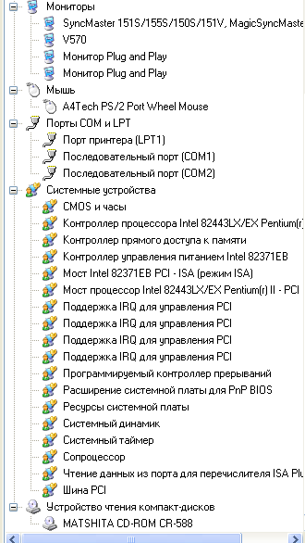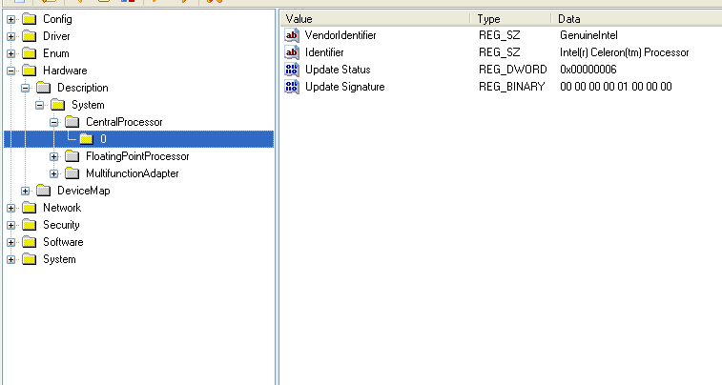

Выбрав вкладку Config/0001/System/CurrentControlSet/Control/Print/Printers были обнаружены два подключенных принтера Canon LBP-800 и HP LaserJet 1100

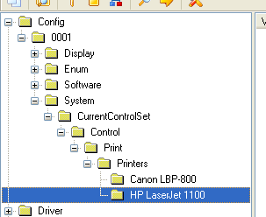

Также найдена информация о мосте:

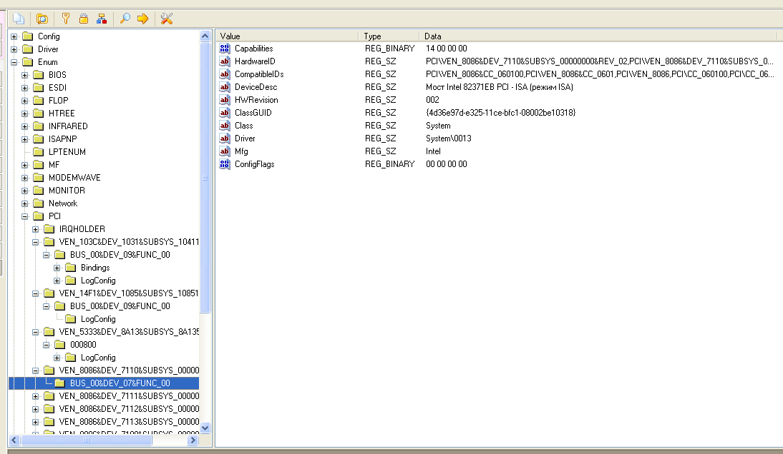

Информация о IDE контроллере:

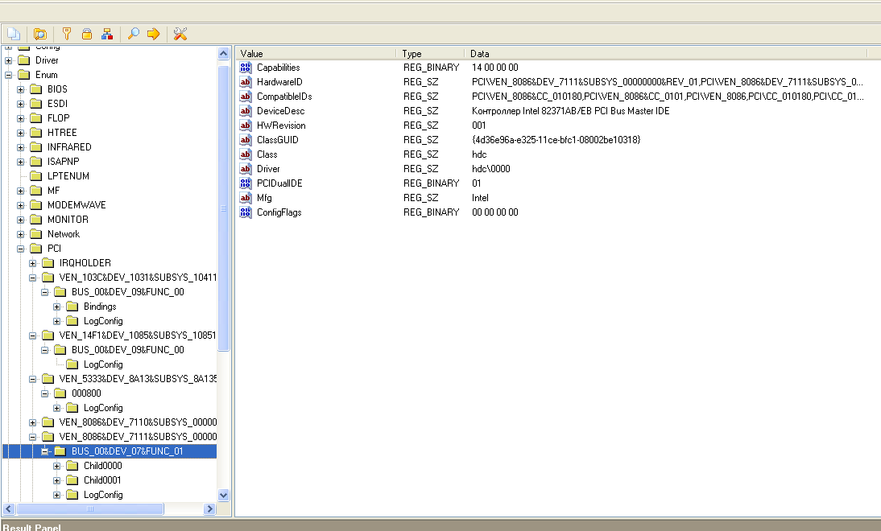

PCI - USB:

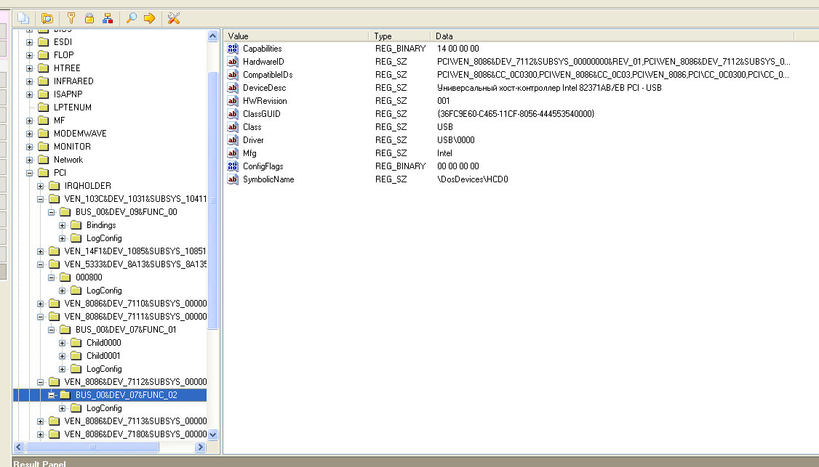

Мост:

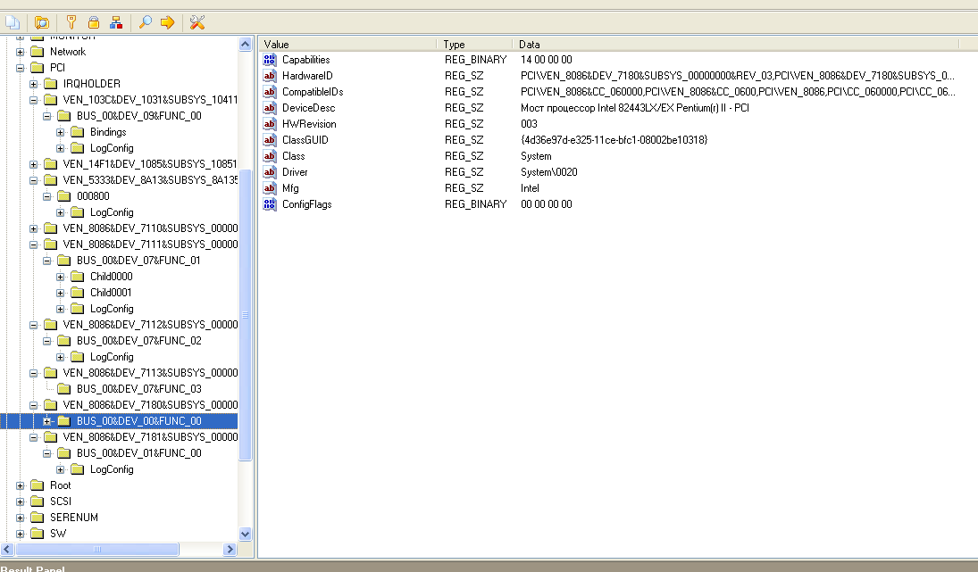

в текстовом файле config.txt указана версия системы

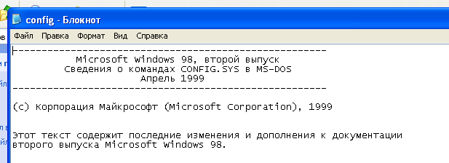

В bootlog.txt найдены сведения об аппаратном обеспечении:

